**Le Père Noël est mécontent**

Le père Noël est mécontent  
Ça fait bientôt plus de mille ans  
Que nul jamais près de ses bottes  
N'a mis la moindre papillote.  
Depuis que Noël est Noël  
On n'offre rien au père Noël.

Une souris dans son placard  
Voyant qu'il avait le cafard  
Téléphona en Amérique  
Au Président d'la République :

"*Depuis que Noël est Noël  
On n'offre rien au père Noël*"

"*La question est trop délicate  
Faut consulter mes diplomates.  
En me grattant derrière la tête  
La solution viendra peut-être.  
Depuis que Noël est Noël  
On n'offre rien au père Noël*"

Pris d'une inspiration subite  
Le président soudain s'agite  
Et dans un tout petit paquet  
Met la colombe de la paix  
Depuis que Noël est Noël  
On n'offre rien au père Noël.

Voyant le cadeau fabuleux  
Le père Noël dit :  
"Je suis vieux,  
Pour jouer avec cette colombe  
Portons la aux enfants du monde".

Et depuis ce fameux Noël  
Qu'il est heureux le père Noël !

***Pierre Chêne***

***J’illustre ma poésie dans le cadre :***



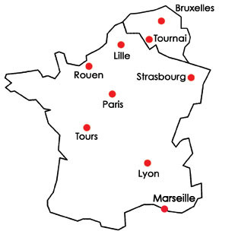

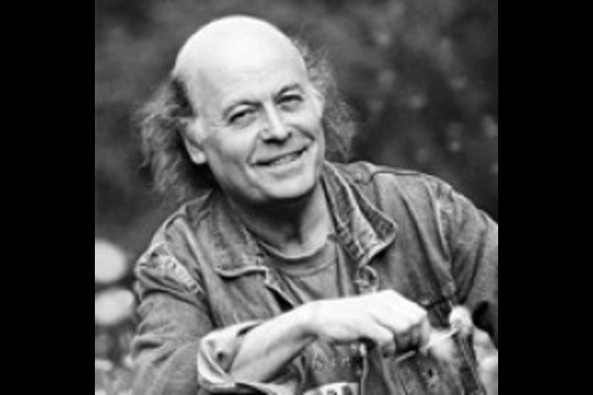

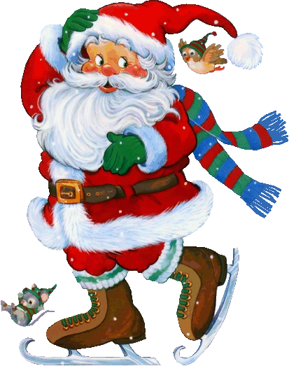



MON AVIS : 

__________________________________

__________________________________